بسم الله الرحمن الرحیم

سری هشتم تمرینات درس شبیه سازی فیزیک

حسین محمدی – 96101035

توجه: با کمک متغیرهای اولیه ی کد، گام ها و تعداد خانه ها و.. را کنترل کنید، کد برای اجرای کد به کتابخانه های numpy و matplotlib نیاز مند است. تمامی نمودارها با کپشن و لیبل رسم شده اند. برای نمایش شکل در اولین اجرا کد را دو بار ران کنید.

توجه شود که نمایش انیمیشنی از شبکه در دماهای مختلف تهیه شده است و در فایلها موجود است.

نکته: هرچند گفتید که اروربارها را در عددی ضرب نکنید ولی گاهی اوقات اروربارها انقدر بزرگ می شدند که از نمودار بیرون می زدند و برای حفظ شکل کلی نمودار چاره ای جز ضرب در عددی ثابت و کوچکتر از یک نداشتم و برای بهتر مشاهده شدن اروربارهای کوچک هم آن ها را در عددی ضرب کرده ام.

نکته: پیشنهاد می شود برای بررسی کد از ژوپیتر استفاده کنید زیرا جدا شدن کد ها به خوانایی آن بسیار کمک می کند. فایل با پسوند py اینکلود شده اگر چه فایل پایتون است ولی اجرای کد با کمک کرنل میسر نیست زیرا این کد در قسمت های مختلفی داده می گیرد و کارهای متفاوتی انجام می دهد که ممکن است باعث ایجاد خطا شود.

در این تمرین مدل آیزینگ را شبیه سازی می کنیم، یعنی گذار فاز مواد مغناطیسی بررسی می شوند. از نگاهی این کد تلاشی برای حل عددی همیلتونی زیر است:

$$H= -\frac{J}{2}\sum_{<ij>}{S_{i}S_{j}}+h\sum_{i}{S_{i}}$$

که در مثال ما، میدان خارجی صفر قرار داده می شود.

حال می توانیم رفتار یک سری کمیت ها را در طول تحول بررسی کنیم، چهار کمیتی که بررسی می شود $m , C_{v} , ξ , χ$ هستند یعنی پذیرفتاری مغناطیسی و طول همبستگی و ظرفیت گرمایی و مغناطش نمونه در طول تحول.

طبق تعریف : $C_{v}= \frac{∂<E>}{∂T}$ و داریم: $<E> = \frac{\int_{all}^{ }{E\left(s\right)e^{-\frac{J}{kT}} dV}}{\int_{all}^{ }{e^{-\frac{J}{kT}} dV}}$ که با مشتق گیری به سادگی نتیجه می شود : $C_{v}= -\frac{1}{kT}(<E^{2}>-{<E>}^{2})$ و به طریق مشابه خواهیم داشت:

$$χ= -\frac{1}{kT}(<m^{2}>-{<m>}^{2})$$

این یعنی خطاهای آماری ما همان کمیت های جدید هستند (موقع رسم اروربار ها بایستی در حقیقت این کمیت ها را حساب کنیم.)

در مورد نظریه ای که این کد بر آن بنا شده است و چم و خم هایِ آنسامبل NVT در کلاس درس و در جلسات آزمایشگاه سخن بسیار رفته است، به همین سخن ها بسنده می کنیم و نتایج شبیه سازی را ارائه می دهیم.

اول سوالاتی را که پرسیده بودید را پاسخ می دهم:

1 – دما را چطور در شبیه سازی تغییر داده اید؟

اولا به جای دما، معادلا با ثابت جفت شدگی(J) کار می کنیم، زیرا می دانیم که وقتی میدان خارجی صفر باشد، نسبت این دو کمیت برای مسئله مهم است، نه هرکدام به صورت تکی.

ثانیا در J های پایین (دماهای بالا) سیستم سریعتر به تعادل نزدیک می شود(این چیزی است که از فیزیکِ مغناطیس می دانیم) پس از J های پایین یعنی دماهای بالا شروع می کنیم که سیستم زود به تعادل می رسد و برای رسیدن به تعادل در دماهای دیگر، شبکه را refresh نمی کنیم، بلکه همان شبکه به تعادل رسیده را در دمای پایین ران می کنیم(یعنی J را بیشتر می کنیم و mcflip را اجرا می کنیم.) از نگاهی این کار یعنی خروجی هر دما را به دمای پایین تر می دهیم و البته در هر دما چندین بار mcflip می کنیم تا سیستم متعادل شود.

علت تغییر دادن J از کم به زیاد یا معادلا دما از بالا به پایین، همین به تعادل رسیدن شبکه است که در دمای پایین با تعداد mcflip های کمتری به تعادل می رسیم.

2- از کجا می فهمیم که به تعادل رسیده ایم؟ نمونه ای از محاسبات را به صورت نمودار نمایش دهید.

البته بازهم معلوم نمی شود که چندبار باید ران کرد تا سیستم به تعادل برسد، پس یک کمیتِ ساده (ساده ی محاسباتی) را انتخاب می کنیم مثل مغناطش و چند هزار بار نمونه می گیریم تا ببینیم کی به تعادل می رسد.( در نقطه ی تعادل افت و خیز های مغناطش نسبت به حالت غیر تعادلی خیلی کمتر است)

برای J زیاد و J کم این نمودارها را رسم کرده ام:

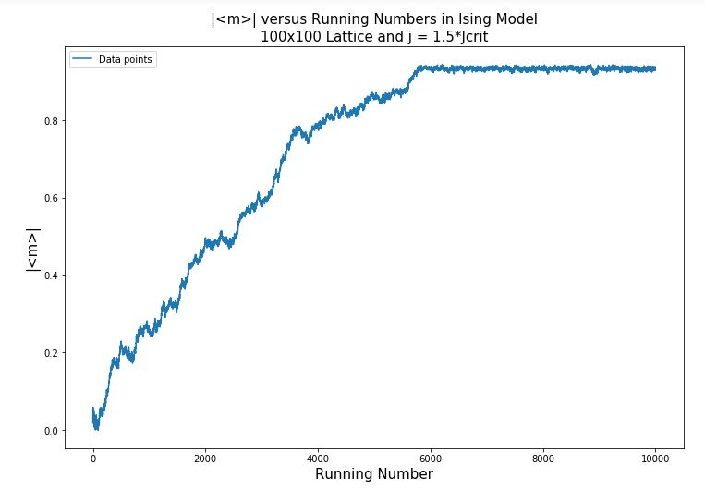

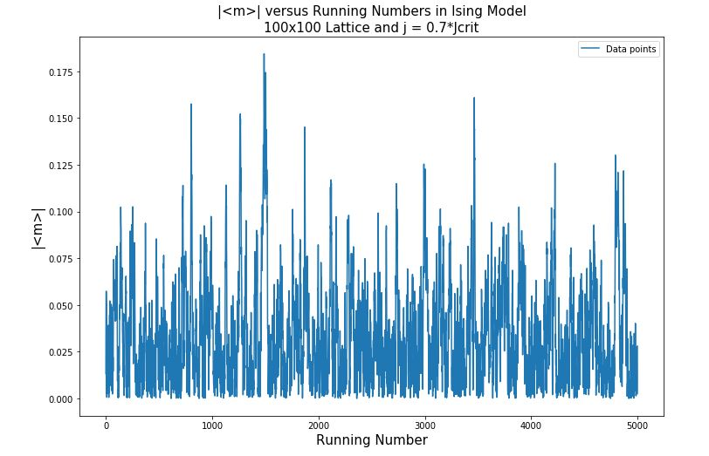

(وجود این همه ارتعاش به خاطر همبستگی داده هاست و سیستم از همان اول سریعا به تعادل رسیده است، اول این نمودار را تا 20 هزار بار کشیدم و دیدم این الگو تکرار می شود پس نتیجه این است که زود به تعادل رسیده ایم.)

حال مطابق با سوال 1 و این سوال، کافیست برای رسیدن به دماهای پایین یا J های بالا، از پایین شروع کنیم یا اگر بخواهیم شبکه از حالت کاملا رندوم به تعادل برسد باید در J حدود 1/5 برابر J بحرانی، 6 هزار بار mcflip کنیم تا به تعادل برسیم( برای J حدود 1/8 J بحرانی این مقدار به حدود 9000 بار می رسد.) و قبل از هر بار اجرا (اگر شبکه ی تعادلی را به دمای پایین تر ندهیم)، هزار بار شبکه ران اجرا می کنیم که با اطمینان شبکه به تعادل رسیده است( در بازه ی (0/3,1/8)\*Jc کار می کنیم پس این کار معتبر است.)

یک چیز دیگر هم که جالب است بحث شود، شیوه ی داده گیری است به طوری که همبستگی وجود نداشته باشد، برای این کار بازهم داده های مغناطش را می گیریم و خود همبستگی آن را محاسبه می کنیم و آن را رسم می کنیم تا طول خود همبستگی را بدست آوریم، این طول نشان می دهد که با چه گامی داده را بگیریم که داده های همبسته نباشند.

خب در سایه ی دو نمودار می توان این را خوب فهمید: ( برای دماهای بالا و پایین)

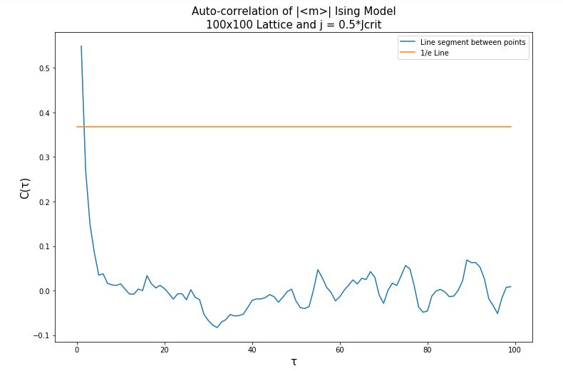

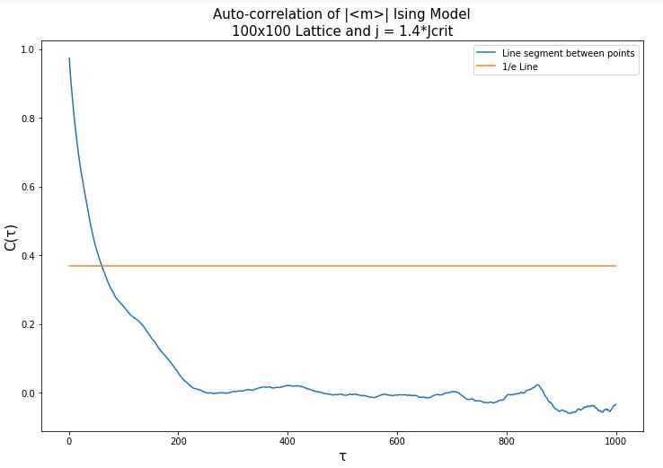

می بینید که در دمای بالا یا J های کم نیاز به گام های بلند در داده گیری نیست(در شکل اول طول خودهمبستگی داده ها برابر حدود 4 است و برای دما های پایین تر یعنی شکل دوم طول همبستگی حدود 75 تا 80 قدم است، پس برای اینکه کار از محکم کاری عیب نکند، تمامی داده ها را اعم از مغناطش و انرژی و... را با گام 100 mcflip می گیریم.)

سوال3: پارامترهایی مثل مغناطش و ظرفیت گرمایی را چطور محاسبه می کنیم و خطای آن را چطور بدست می آورید؟

پارامتر انرژی معلوم است چطور محاسبه می شود کافیست اسپین های همسایه را در هم ضرب کنیم و با هم جمع کرده و در نهایت در J ضرب کنیم، اما شیوه پیاده سازی کد این گونه است که با شیفت دادن شبکه ها و ضرب درایه به درایه ماتریس ها این عمل انجام می شود.

مغناطش هم با جمع درایه های کل ماتریس و در نهایت قدر مطلق گرفتن از آن و تقسیم بر تعداد خانه های شبکه محاسبه می شود.

اما طول همبستگی اسپین- اسپین کمی پیچیده تر است. باید در هر شبکه برای دمای فیکس و l فیکس، چند خانه رندوم را نگاه کنیم و l خانه جلوترش را نیز نگاه کنیم و چندین بار با mcflip کردن شبکه این کار را تکرار می کنیم، سپس همبستگی این دو آرایه تشکیل شده را (با l های متفاوت) ببینیم و با فیت کردن یک نمودار نمایی بر داده های نمودار Cor(l) بر حسب l فیت می کنیم و عکس ضریب نما را بخوانیم که همان ξ برای آن دما است و با تغییر دادن دما یا J (معادل آن) طول همبستگی اسپین- اسپین را برای دماهای مختلف بخوانیم. (می توان گفت این زمان بر ترین قسمت داده گیری و پر حلقه ترین قسمتِ کار است)

اما ظرفیت گرمایی همان ممان اول یا واریانس انرژی است (همانطور که در اول گزارش دیدیم کافی است از معادله اندازه گیری آنسامبلی E، مشتق نسبت به زمان بگیریم.) در اینجا باید برای هر دما چندین بار انرژی را محاسبه کنیم و در نهایت ممان آن را در هر دما ببینیم.

و پذیرفتاری هم مطابق اول گزارش برابر واریانس m یا مغناطش است. (خطای طول همبستگی هم همینطور محاسبه شده است)

اما توجه کنید که ممان اول انرژی همان خطای انرژی است و مطابق حرف بالا خطای انرژی همان ظرفیت گرمایی است(یعنی نیاز به داده گیری جدید نیست) و برای مغناطش هم همین؛ ممان اول مغناطش یعنی خطای مغناطش برابر با پذیرفتاری است پس در این مورد نیاز به داده گیری جدید نیست.

اما خطای پذیرفتاری و خطای ظرفیت گرمایی ممان دوم مغناطش و انرژی است(به ترتیب) و نیازمندیم که برای نقاط معین چندین بار پذیرفتاری و ظرفیت گرمایی را محاسبه کنیم و خطای آن ها را بیابیم( متاسفانه بنده تابعی پیدا نکردم که ممان دوم را محاسبه کند پس به صورت دستی اقدام به محاسبه ی ممان دوم کردم)

در زیر به طور نوعی نمودار مغناطش بر حسب J را با ارور بار ها مشاهده می کنید:

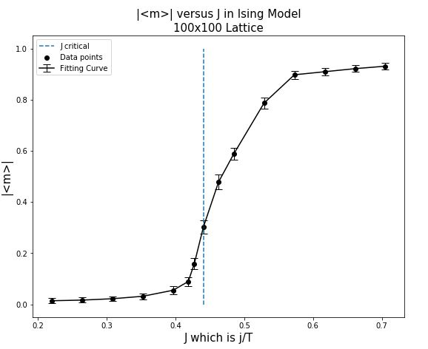

4- اندازه ی ارور بارهای پارامتر ها در دماهای بالا و پایین و دماهای نزدیک نقطه ی بحرانی چطور رفتار می کند؟ چه فیزیکی این رفتار را به وجود می آورد.

دریک تعبیری که می شود از اندازه ی ارور بار ها داشت، شیب نمودار در نقاط است به این معنا که نقاط عطف( تغییر تقعر) ماکزیمم اندازه ارور بار را دارند و نقاطی که حوالی شان افت و خیز کم است، طول ارور بارشان کمتر است.

از نموداری که در بالا دیدید و نمودارهایی که در ادامه می بینید، معلوم است که حوالی دمای بحرانی سیستم خطای داده ها بیشتر است و رفته رفته در اول و آخر طیف، این اروربار ها کوچک و کوچکتر می شوند.

چه فیزیکی اینجا وجود دارد؟ در دمای بحرانی، و در دمایی که گذار فاز رخ می دهد، این کمیت ها رفتار عجیبی نشان می دهند به این معنا که تغییراتشان سریعتر است( مثلا در دمای بحرانی، با توجه به نمودار همبستگی اسپین اسپین که در ادامه می بینید، چون طول همبستگی زیاد است، احتمال آنکه flip یک اسپین باعث عوض شدن یک جزیره از اسپین ها شود خیلی بیشتر از دماهای عادی است، پس دور از نظر نیست که در هر بار اندازه گیری در دمای بحرانی، افت خیزهای اندازه گیری زیاد باشد، و به تبع آن طول ارور بارها زیاد و زیادتر شود).

رفتار توضیح داده شده به تمامی کمیت هایی که تعریف می شوند، تعمیم می یابد، به این معنا که چون تمامی کمیت ها به نوعی به اسپین مربوط می شوند(چون در شبکه تنهای کمیت فیزیکی ای که می شود اندازه گرفت اسپین است و میدان خارجی هم خاموش است) پس خطای آن ها با خطای اسپین ها در دمای بحرانی مرتبط است، پس بدین معنا در دمای بحرانی کمیت های تعریف شده رفتارهای خاصی را دارند.

خب ادامه ی سوالات همان چیزی است که درسنامه از ما خواسته است پس من دیگر سوالات را نمی نویسم:

نمودار های خواسته شده را برای شبکه ی 100 در 100 و در دما(J) های متفاوت ببینید: ( نماهای بحرانی در هر نمودار خاص را در title نمودار نوشته ام(نمایی که از فیت کردن یک خم بر داده ها حاصل می شود و توجه شود که در این عمل(فیت کردن) Jcritical را برابر با نقطه ای گرفته ام که خطای آن بیشتر است و سعی کرده ام حوالی نقطه بحرانی بهتر و بهتر زوم کنم و داده ی بیشتری بگیرم.)

نماهای بحرانی اینگونه هستند:

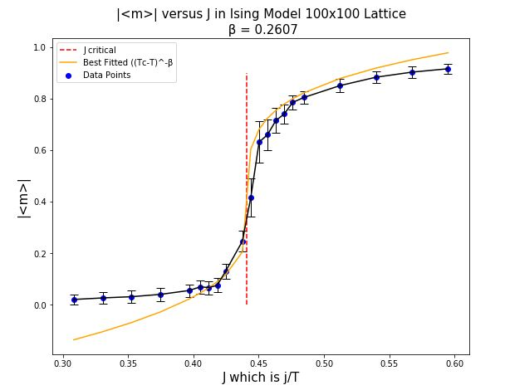

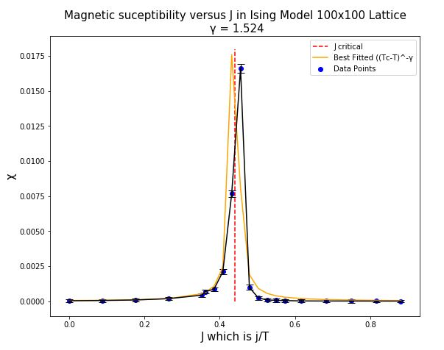

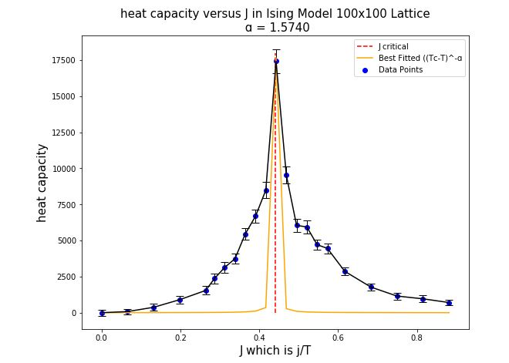

(در این نمودار چند نکته باید ذکر شود،

* چون انرژی مجموع اسپین های شبکه است و افت و خیز شبکه در نقاط بحرانی زیاد است و انرژی در یک Jcritical ضرب می شود این باعث می شود با توجه به ابعاد شبکه که در 10 هزار خانه دارد، در دمای بحرانی یک پیک خیلی بزرگ داشته باشیم و مقدار واریانس انرژی در این نقطه بالاست چرا که افت و خیزهای شبکه بالاست، علی الاصول می شد این نمودار را نرمال کرد تا با عدد های زمختی مثل 17500 در بالا کار نکرد ولی بنده این کار را نکرده ام.
* نمودار فیت شده بر داده ها با نقاط کنار نقطه ی بحرانی منطبق نیست و این به این دلیل است که چون نمودار فیت شده ضریب نرمالیزاسیون ندارد پس بنده بایستی داده های نمودار فیت شده را در یک عدد ضرب کنم تا دقیقا روی این داده ها بیفتد، پس این نمودار اینطور که به نظر می رسد بر داده ها فیت نیست (root mean square) ولی مقدار گرفته شده برای نمای بحرانی صحیح است و اشتباه در این نمودار به خاطر یک ضریب است.)

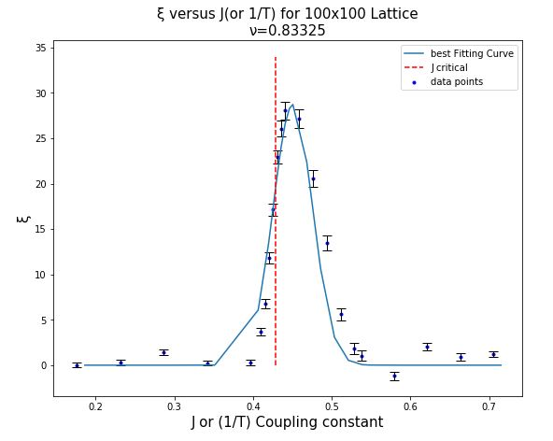

یک نکته ی محسوس در نمودار ها این است که خط Jcritical که برای شبکه ی بی نهایت است، خط تقارن نمودارها نیست به این معنا که در شبکه های با ابعاد پایین تر دمای بحرانی همان دمای بحرانی تئوری نیست ( دمایی که برای شبکه بی نهایت محاسبه شده است.)

اما در محاسبه ی طول همبستگی گفتید برای یک دمای نوعی و شبکه ی نوعی نمودار همبستگی اسپین- اسپین را رسم کنید. ( این کار را بنده انجام داده ام) ( ناگفته نماند که کد برای انجام محاسباتِ بدست آوردن ξ نیاز به 4 حلقه ی تو در تو دارد تا به طور خودکار برای هر دما و تعدادی l با تشخیص خودکار ξ را حساب کند، این کد که نوشته شده با اینکه سعی شده بهینه باشد ولی برای محاسبه ی طول همبستگی، حدود 35 دقیقه طول کشید که برای شبکه 100 در 100 به من نمودار طول همبستگی بر حسب دما را بدهد، این را در نظر داشته باشید که باید این نمودار را چندین با رسم می کردیم و روی هر نقطه واریانس می گرفتیم تا طول ارور بارها را هم بدست آوریم .... خلاصه این فرآیند خیلی آهستــــــــــــــه و کنـــــــــــد بود.)

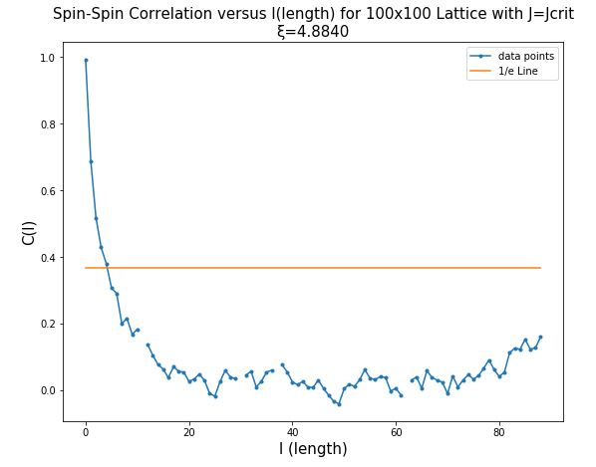

و در نهایت می رویم که نمودارهای محاسبه ی نماهای بحرانی برای کمیت های بالا را داشته باشیم:

توجه کنید که برای شبکه های 100و200و300و400 داده گیری انجام شده است.

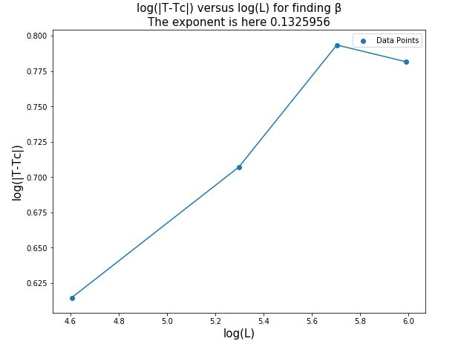

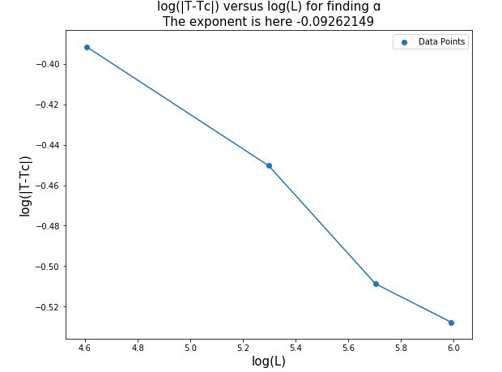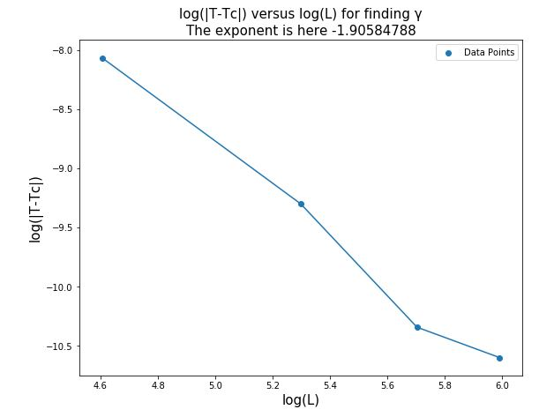

این تمام چیزهایی که خواستید ... اما بگذارید در آخر یک نکته غیر فیزیکی بگویم:

لطفا در سالهای بعدی تدریس این درس، تمرینهای آیزینگ را در دو سری بگیرید مثل مسئله تراوش ... واقعا دیتا گیری این مسئله بغرنج است ... من بدون اغراق حدود 20 ساعت فقط داده می گرفتم ...

حالا شنیده ام که مسئله MD هم همینطور است ... خدا بهمان رحم کند. . . . . . . . . . . . . . . . . . . .